Høring: Lokalplan B 16.03.01. Dagligvarebutik ved Næbvej i Præstø.

Bevaringsforeningen for Præstø og Omegn indstiller, at den udarbejdede lokalplan skrinlægges, og at kommunen i stedet udarbejder en helhedsplan for udvikling af området mellem Præstø og Lundegård. I helhedsplanen indarbejdes en butik til servicering af den østlige del af Præstø.

Vi indstiller også at der ikke gives tilladelse til opstilling af pylon.

Med venlig hilsen
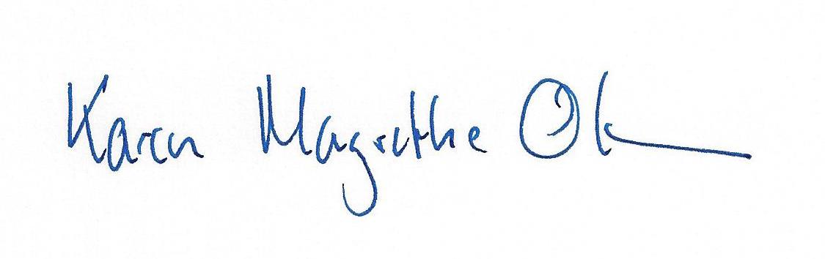

Karen Margrethe Olsen
Formand for Bevaringsforeningen for Præstø og Omegn.

